Script número 01. (3,5 puntos)

Modifica el script ‘01-ingresos-gastos.php’, de manera que lea los datos del archivo de texto ‘ingresos-gastos-2021.csv’ que está en la carpeta ‘datos’ y emita un informe en formato html similar al del archivo ‘01-ingresos-gastos.html’.
El archivo csv indicado, contiene los ingresos y gastos realizados durante el año
2021 en orden cronológico y en cada línea tenemos fecha (‘dd/mm/aa’), importe del ingreso en
euros (número entero), importe del gasto en euros (número entero) y la provincia donde se
realizó (cadena de texto). Estos campos están separados por el carácter punto y coma (;).

El script debe mostrar los ingresos/gastos en una tabla html, solo de las provincias de ‘A Coruña’ y ‘Lugo’, siendo el color de fondo de las filas en función de la provincia:
A Coruña (“lightsalmon”),
Lugo (“lightgreen”)

El contenido de la columna ‘N.º de Línea’ debes generarla, pues no aparece en el archivo csv.
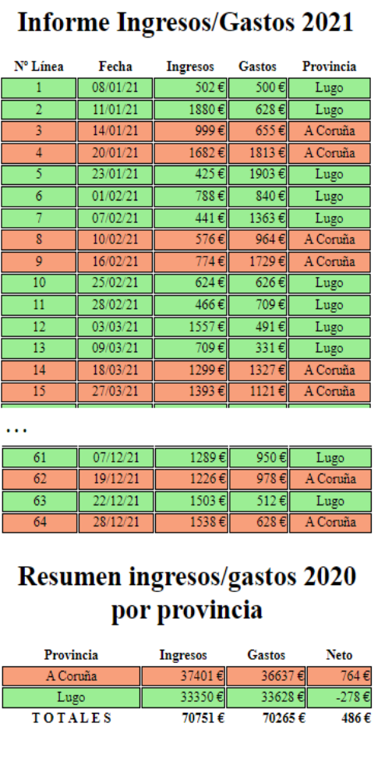
Al final debes emitir un resumen de los ingresos/gastos por provinca (solo de ‘A Coruña’ y ‘Lugo’), indicando además el saldo de cada provincia (ingresos-gastos):

Las alineaciones deben ser como se muestran en la imagen (mira también el archivo ‘01-ingresos-gastos.html’).

Debes mostrar el símbolo del Euro (€) a la derecha de los importes.
En el resumen se mostrarán los nombres de las provincias.

En cada provincia, acumulamos sus ingresos y gastos, y calculamos el neto (ingresos-gastos).

Al final indicamos el total de todos los ingresos, gastos y netos
Los colores de las provincias son los mismos que en la tabla anterior.

Se valora la calidad del código php y html generado (correcta identación).

Script número 02. (3,5 puntos)
Modifica el script “02-calculadora.php” de manera que realice la petición de cálculo que solicita el formulario que se encuentra en “02-calculadora.html”.
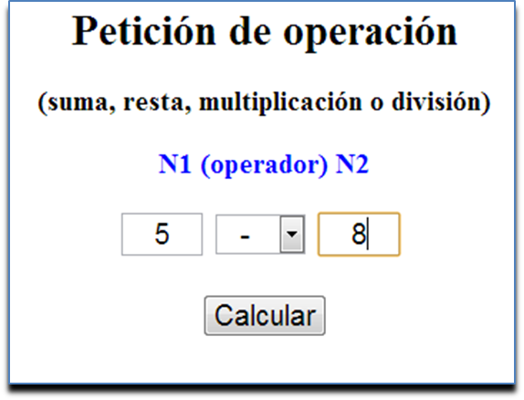
El formulario realiza la petición empleando el método GET. Envía dos operandos (‘n1’ y ‘n2’) y un operador (‘op’), que puede tener valor: ‘+’ suma, ‘-‘ resta, ’ *’ multiplicación o ‘/’ división). Los operandos ‘n1’ y ‘n2’ se asumen con valor 0 (cero) en caso de que se envíen vacíos (“”).
El script realizará la petición y la mostrará con el siguiente aspecto:
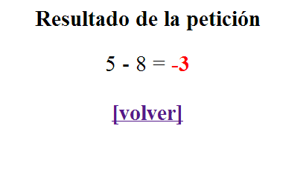
Todo el texto es de tamaño 30px y centrado. El resultado se muestra siempre en negrita y además si es negativo (<0) debe aparecer en color rojo. En caso contrario, en color negro.
La operación que se debe realizar será la solicitada (‘+’, ‘-‘, ‘*’ o ‘/’).
Al final se mostrará el enlace [volver] (en negrita), que nos lleva de nuevo al formulario.
Para controlar las operaciones puedes usar una estructura if ... elseif ... o una estructura switch ... case: ...
Se valora la claridad del código php y html generado, así como una programación óptima.
Nota. 0,5 puntos adicionales si controlas la división por cero. Este error se da si el operador es ‘/’ y el segundo operando (n2) es cero. En este caso debes emitir un mensaje de error indicando:
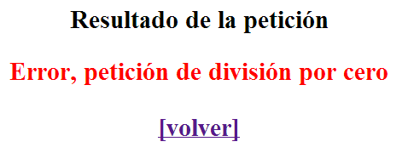
Script número 03. (3 puntos)

Modifica el script ‘03-cal-cuat-nav.php’, de manera que, en vez de mostrar un calendario anual navegable, muestre un calendario cuatrimestral navegable, es decir, que muestre un cuatrimestre, 4 meses, agrupados de la siguiente forma :
enero a abril para el primer cuatrimestre
mayo a agosto para el segundo cuatrimestre
septiembre a diciembre para el tercer cuatrimestre.

Debe empezar a mostrar el calendario en el cuatrimestre en que nos encontremos, y a partir de ahí, permitir navegar hacia atrás (cuatrimestre anterior) y hacia adelante (siguiente cuatrimestre). Ten en cuenta que podemos saltar de año.

A nivel de maquetación ‘responsive’, se mostrarán los meses en 1 columna para dispositivos móviles , y 2 columnas a partir de tablets. A medida que los dispositivos aumentan de tamaño, aumentaremos lo márgenes ( a tu criterio).

Aquí tienes unas imágenes de cómo se debe mostrar:

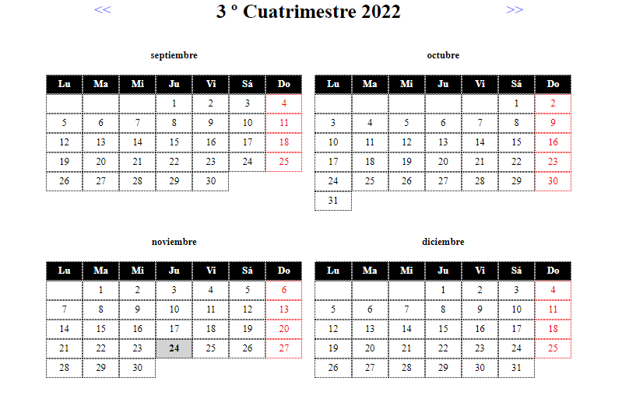

El día actual aparece con fondo gris y negrita, pero de eso ya se encarga el script.

